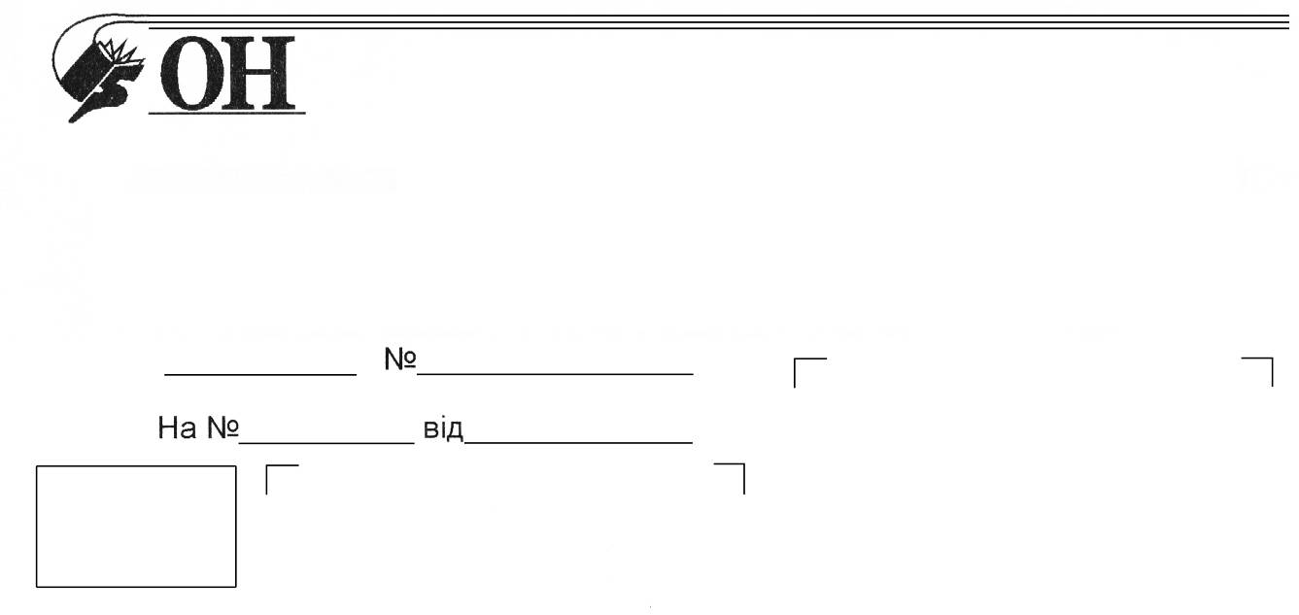
00.00.2009 р.00
Профспілка працівників освіти і науки України
ЧЕРНІВЕЦЬКА ОБЛАСНА ОРГАНІЗАЦІЯ
ПРОФСПІЛКИ ПРАЦІВНИКІВ ОСВІТИ І НАУКИ
20.08.2015
Профспілка працівників освіти і науки України
ЧЕРНІВЕЦЬКА ОБЛАСНА ОРГАНІЗАЦІЯ
ПРОФСПІЛКИ ПРАЦІВНИКІВ ОСВІТИ І НАУКИ

58002, м. Чернівці, вул. Поштова, 3,
телефон/факс: 55-04-88; тел: 52-49-58, 52-49-08; e-mail: proncv@ukr.net
розрахунковий рахунок 26006300219902 в Філії Чернівецького обласного управління АТ «Ощадбанк» України, МФО 356334, код 02661349

Головам районних, міських комітетів профспілки, первинних профспілкових організацій

Шановні колеги!

Просимо організувати активну участь спілчан в електронному профспілковому голосуванні щодо встановлення розміру мінімальної заробітної плати на 2016 рік в порядку підготовки до прийняття Державного бюджету.
Зазначене голосування проводиться на офіційному веб-сайті ФПУ до 07 вересня 2015 року.
Входження на сторінку голосування здійснюється натисканням на банер «Голосуй за гідну зарплату» (правий верхній кут) сайту: http://www.fpsu.org.ua за один із запропонованих трьох варіантів:

ВАРІАНТ 1. Мінімальна заробітна плата має бути не нижче фактичного розміру прожиткового мінімуму для працездатної особи, збільшеного на розмір обов’язкових податків та внесків.
Сьогодні фактичний розмір прожиткового мінімуму для працездатної особи в цінах червня 2015 року з урахуванням обов’язкових податків та внесків складає 3221 гривні.
В січні 2016 року за прогнозними розрахунками ця величина складе 3450 гривень.

ВАРІАНТ 2. Мінімальна заробітна плата в січні 2016 року має бути не нижче розміру, встановленого у грудні 2013 року та збільшеного на індекс споживчих цін за 2014-2015 роки.
За прогнозними розрахунками в січні 2016 року ця величина складе 2281 гривні.

ВАРІАНТ 3. Не підвищувати у 2016 році мінімальну заробітну плату, яка з 1 грудня 2015 року встановлена у розмірі 1378 гривень.

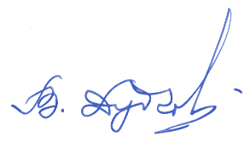
Голова обласної організації Профспілки
працівників освіти і науки В. В. Дудчак

